第二篇 巢湖市城区河流污染源和水文水质调查报告

概 况
巢湖是我国五大淡水湖之一，也是国家重点治理的“三湖三河”之一。近年来，随着经济社会发展不断加快和人口的快速增长，再加上基础设施落后，巢湖流域沿线城市主要污染物的排放量已经超过了巢湖的水环境承载能力，城市水体污染加剧了巢湖的富营养化。巢湖市是巢湖流域的重点城市，其老城区环境差的问题由来已久，城区河流水质恶化，严重影响了居民的生活与健康。
本次调查对巢湖富营养化问题进行了直观上的认识，调查了巢湖富营养化的历史和现状，加深了对湖泊富营养化问题的理解。调查发现，巢湖蓝藻水华问题依旧十分严重，但是湖泊富营养化问题的解决并不是一蹴而就的，需要回归理性，尊重自然规律，充分认识具有系统完整性的湖泊及与其密切相关的流域，在漫长而艰巨的努力下恢复健康的湖泊生态系统。
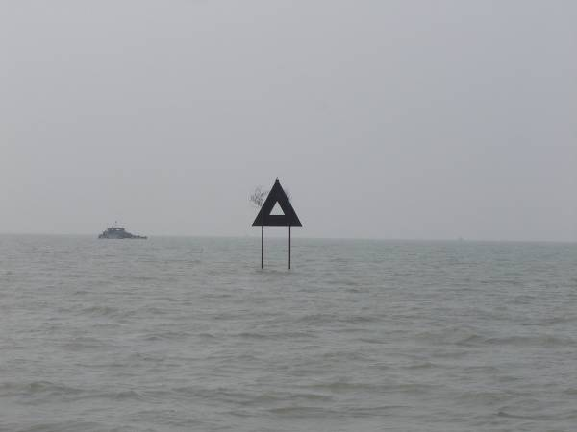
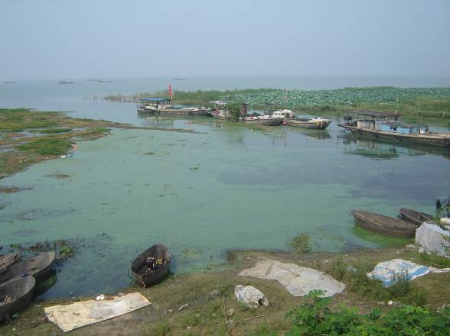

图1 忠庙观察到的巢湖现状
此次调查以巢湖市城区河流水系为主要研究对象，对污染源及其对水体产生的负荷进行了调查。总体而言，巢湖市城区水系长期水流不畅，不能内外沟通，或根本没有沟通，再加上长期受纳城市污水，河道淤积严重，内部水系普遍存在沿河违章搭建房屋、乱倒垃圾现象，致使水流受阻严重。居民生活污染源产生污水总量最大，约占污水产生总量的97.9%；且各种污染物COD、TN及TP的年排放量居民生活源的贡献均占绝对优势，分别为总量的85.4%，91.2%和95.4%。餐饮及养殖业等产生的污染负荷量很小，但对综合环境质量的影响较大。
通过现场监测和实验室水质分析，对巢湖市城区河流水质状况进行了全面调查，并进行了24小时水质变化趋势分析。巢湖城区的水文水质监测结果表明，巢湖城区河流总体上受人为污染严重，COD含量是一般的天然水体COD含量的3~5倍；TP含量总体大于0.2 mg/L，叶绿素含量超过40 μg/L，巢湖城区河流总体上属于富营养化状态。
部分河段由于受生活污水的影响，NH₃-N含量过高，TN和TP含量严重超标，属于重度富营养化水体。蓝藻是巢湖市城区的优势种，而在静止和受人为干扰严重的水体中，硅藻数量明显增加，甚至超过了蓝藻的含量，成为优势种。
城区河流水系的溶解氧日变化符合S型变化趋势，但溶解氧含量总体上偏低；化学需氧量的变化并无明显的规律性，COD含量的波动与人为干扰和水体流动与交换关系密切；NH₃-N的日变化趋势并不明显，基本稳定在0.24~0.55 mg/L之间；TN和TP的含量受人类活动的干扰较大，在人类活动集中的闹市区河流中TN和TP的含量远大于远离人类干扰的水体。人类活动对藻类的生长和分布影响较大。在远离人类干扰的水体中，由于水温条件差异不大，蓝藻、绿藻和硅藻在不同的环境条件下交替成为优势种，蓝藻适应环境的能力远大于绿藻和硅藻，且在白天的平均含量大于夜间；而在人类干扰比较严重的闹市区水体中，藻类数量总体大于远离人类干扰的水体，硅藻增加的优势明显，但藻类的变化并无明显规律。
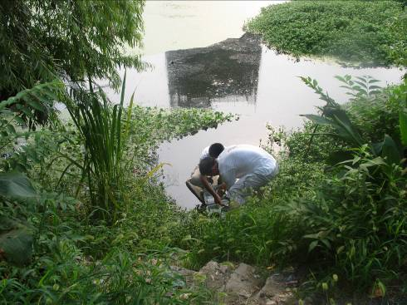
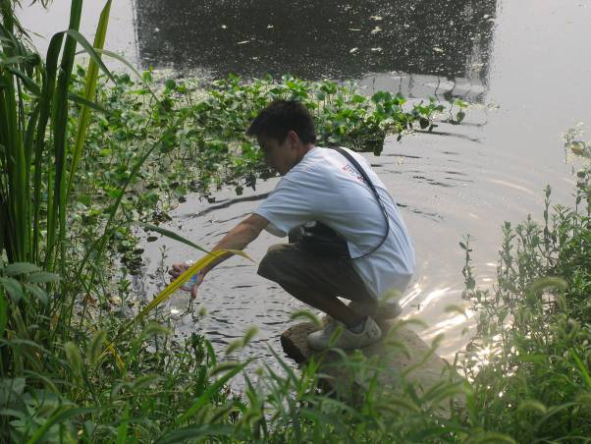

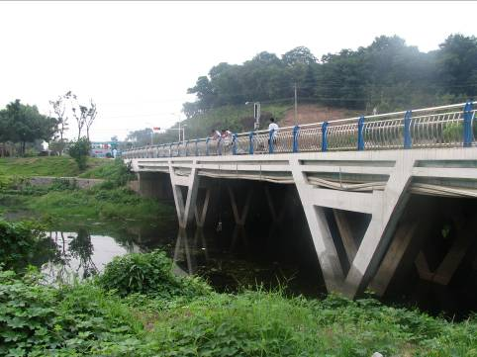
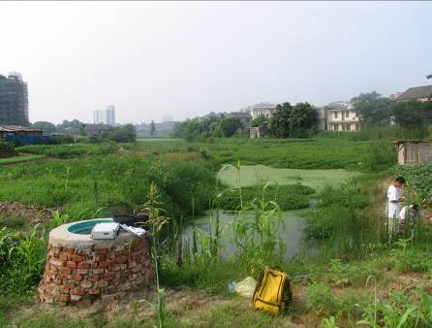

图2 巢湖环城河道采样
尽管受于时间所限，本次调查仍然得到了许多有价值的结论，对富营养化水体的认识有了进一步的加深，也为将来的示范工程建设奠定了一定得基础，并提供了一些有价值的数据资料。开展城区河流水系的水质保障与修复技术研究与示范显得尤为必要和紧迫，能够为城市可持续发展的水环境需求提供支持，为实现巢湖流域水环境质量持续与全面的改善及功能提升提供技术支撑。
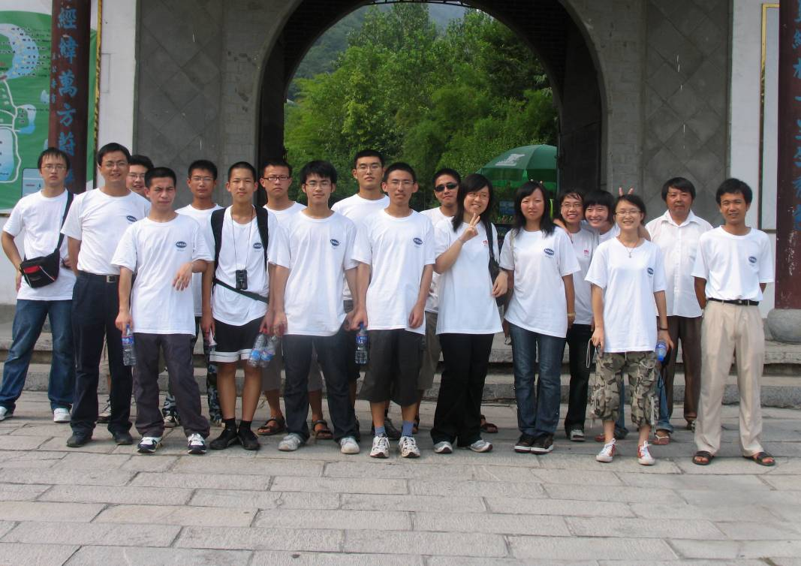
图 3 巢湖市调查主要成员

第五章 巢湖市城区河流污染源和水文水质调查

5.1调查背景
巢湖是我国五大淡水湖之一，也是国家重点治理的“三湖三河”之一。近30年来，随着经济社会发展不断加快和人口的快速增长，再加上基础设施落后，巢湖流域沿线城市主要污染物的排放量已经超过了巢湖的水环境承载能力，城市水体污染加剧了巢湖的富营养化；而巢湖是合肥市的重要水源地和巢湖市的唯一水源地，巢湖污染的水体直接导致沿线城市水环境逐渐变差，水资源危机加剧，进而制约了沿线城市的经济可持续发展。因此，削减巢湖入湖污染物总量、整治入湖河流污染，对支撑城市可持续的发展和创造和谐社会，在巢湖流域开展城市水系水质保障与修复技术研究及示范显得尤其必要。
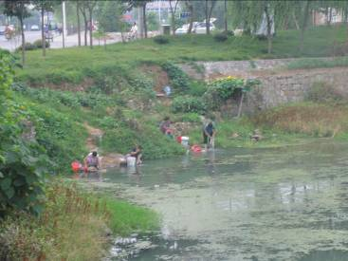
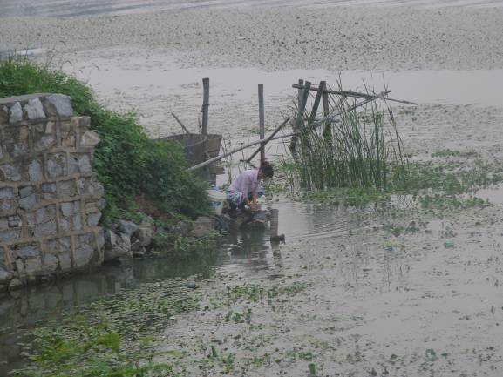

图 5.1 如此之水，能洗衣吗
巢湖市是巢湖流域的重点城市，其老城区环境差的问题由来已久，城区河流水质恶化，严重影响了居民的生活与健康。另外，城区西环城河、濡须河等水系与巢湖直接相连，对巢湖污染负荷的增加关系密切。因此，对巢湖市城区河流水系的治理，不仅能消减巢湖入湖污染物总量，而且有利于促进巢湖市旅游事业的发展，提高城市知名度，进一步改善巢湖市投资环境，吸引投资，提高城区土地使用价值，对于实现市委、市政府提出的“富民强市”和可持续发展战略目标具有积极的作用。
本次调查是在“国家水体污染控制与治理科技重大专项—城市水污染控制与水环境综合整治技术体系研究与示范主题—巢湖流域城市水污染控制及水环境治理技术研究与综合示范项目—城市水系水质保障与修复技术研究及示范课题”的资助下展开。

5.2 调查目的
由于巢湖市水环境基础资料比较匮乏，因此本次调研的主要目的在于：
第一，调查丁岗河与西环城河沿岸入河污染源的数量、种类及污染物排放特征，确定重点污染源和重点污染区域。
第二，掌握巢湖城市水系总体污染状况与特征，分析水质变化趋势，为示范工程技术方案提供依据，为将来示范工程建成后的环境效益评估提供基础。

5.3 巢湖市地理环境与社会经济概况
巢湖市位于安徽省中部，濒临长江，环抱五大淡水湖之一的巢湖，周边与合肥、六安、安庆、滁州、南京等市接壤，隔江与马鞍山、芜湖、铜陵三市相望，淮南、合九铁路及合宁、沪蓉、合巢芜高速公路穿境而过。长江流经巢湖市182公里，芜湖—巢湖公铁两用大桥和铜陵—巢湖公路大桥横跨长江天堑。巢湖市现辖4县1区，分别为庐江、无为、和县、含山四县和居巢区（图5.2）。全市总面积9423平方公里，总人口约465万。巢湖矿产资源含量十分丰富，目前已发现的矿藏34种，其中磁铁矿、硫铁矿、明矾石、石灰石和石膏矿等储量巨大。巢湖也是全国著名的“鱼米之乡”之一，巢湖三珍（银鱼、白米虾、螃蟹）一直以来享有盛誉。
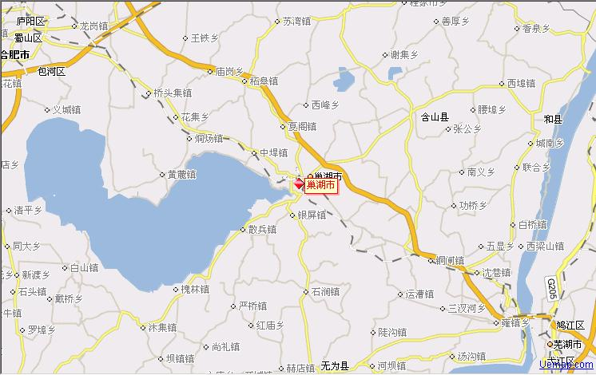
图5.2 巢湖市地图
改革开放以后，特别是九十年代以来，巢湖经济社会发展不断加快，综合实力明显增强。然而由于濒临巢湖，其环境问题逐渐成为人们关注的焦点。据2008年巢湖市国民经济和社会发展统计公报显示，当年环境空气质量保持相对稳定，达到二级环境空气质量标准。巢湖东半湖轻度富营养状态，符合地表水环境质量IV类标准。境内两条入湖河流柘皋河、兆河和一条出湖河流裕溪河水质较好，基本保持在地表水Ⅲ类水质。长江水质除总氮符合地表水Ⅳ类标准外，其他主要污染因子基本符合地表水Ⅲ类标准。饮用水源地水质较好，饮用水源地水质监测结果除总磷、总氮外，全部符合饮用水源地水质标准。
本次的调查对象主要是巢湖市老城区居巢区的环城河流。居巢区是巢湖市的行政中心所在地，土地总面积2063平方公里，其中区域内巢湖水面面积463.78平方公里，人口达86万，辖11个镇、1个乡、6个街道办事处。
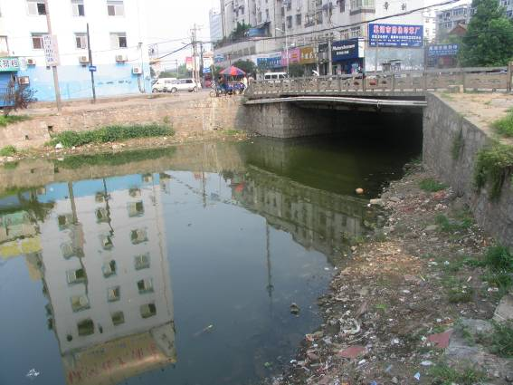
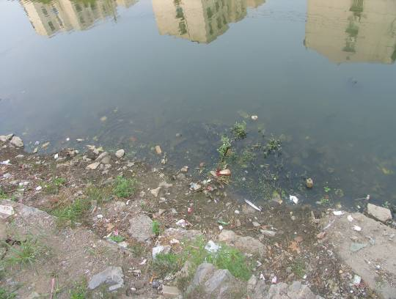

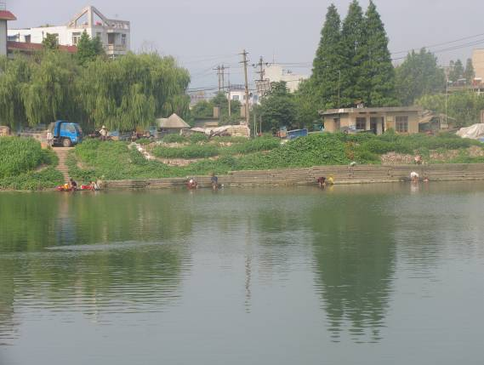
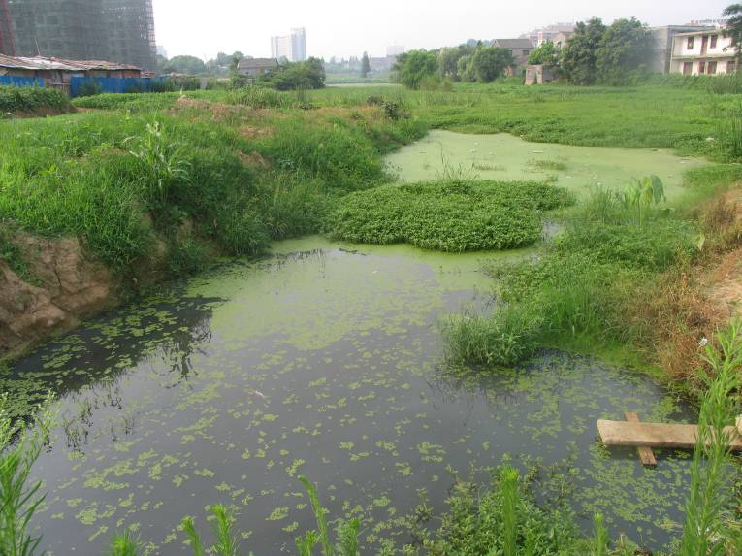

图5.3 巢湖市区水体现状
巢湖市老城区的环境问题一直为人们所诟病，特别是城区河流水质状况。由于城区河流水系长期水流不畅，城市内河自净能力差，导致许多河道在枯水期有的断流，有的则成为城市排污沟。另一方面，由于生活污水及大部分工业废水未经处理直接排入水体，使城市水环境受污染、增加河道淤积，致使环城河、天河、双桥河等污染严重，严重影响到巢湖市社会经济的可持续发展。为此，巢湖市开展了活水工程规划，期望通过该工程的实施，增强水体流动，提高河道释污、调蓄能力，改善水体质量，提升城市安全水利、环境水利和民生水利的保障能力，优化城市水环境，构建水景特色城市。

5.4 调查内容和方法
本次调查参与人数达18人，同济大学环境科学专业一年级本科生主要参加，两名指导老师和三名研究生协助参与。另外，在安徽大学环境科学专业的谢老师和胡老师及孙睿同学的帮助下，调查研究进展非常顺利。
调查原则采用重点调查和全面调查相结合的方法，重点污染源采取实测方法获取数据，并结合当地环保部门的污染源普查信息对比分析，采用物料衡算法或者排污系数法获取数据。在时间和精力充足的基础上，调查应以“国家水体污染控制与治理科技重大专项—城市水污染控制与水环境综合整治技术体系研究与示范主题—巢湖流域城市水污染控制及水环境治理技术研究与综合示范项目—城市水系水质保障与修复技术研究及示范课题”为依托，为示范工程的建设提供有用的污染源信息及水文水质数据资料，保证水专项工作的顺利开展及为示范工程建成后的效益评估提供依据。
调查的内容主要有三部分，一是巢湖湖区富营养化现象直观认识；二是巢湖市城区河流水系的污染源调查；三是城区河流水系的水文水质调查。

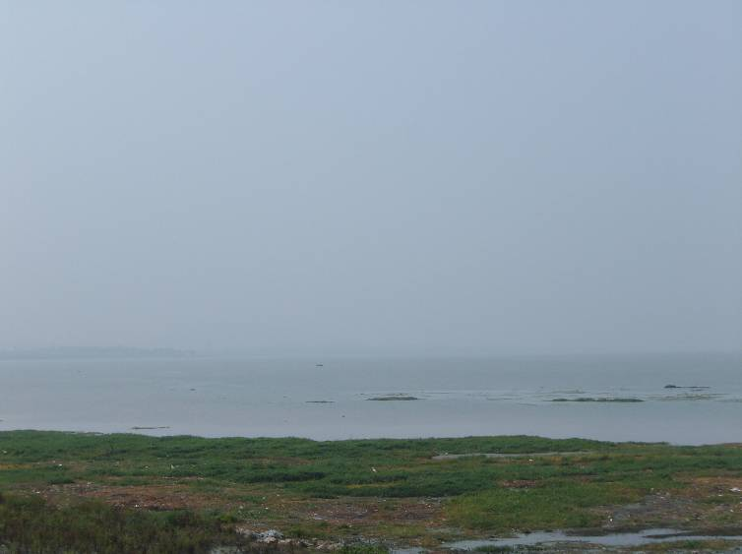
巢湖湖区富营养化问题直观认识主要以在巢湖忠庙附近观测点观察巢湖富营养化、指导老师现场讲解以及邀请巢湖市环保局局长开展讲座的方式进行，主要目的是让本科生对湖泊富营养化现象有概念性的认识，从而为后面的污染源调查和水质分析打好基础。

图 5.4 满怀期待看到的巢湖
污染源调查主要采用走访和实际观察的方式进行，对于工业企业污染源，采访相关负责人，了解企业规模、用水量、污水排放量、排放途径及污水治理费用等；对于生活污染源，到居委会了解小区常住人口、外来人口及平均用水量等信息，并随机走访居民家庭，了解日常用水量、污水和垃圾处理办法等；对于农业污染源，和农户进行访谈，了解种植种类、肥料施用情况及农药喷洒种类等信息；对于畜禽养殖业，主要了解养殖种类、规模、排泄物去向等；对于水产养殖业，了解水产品主要种类、饵料投加量、饵料含氮（磷）率及年产量等信息。图5.5为污染源调查期间组图。
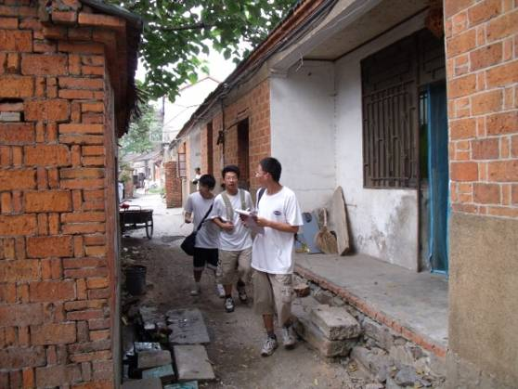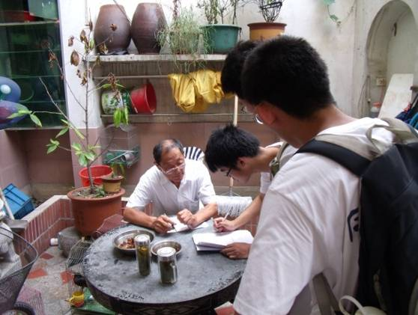
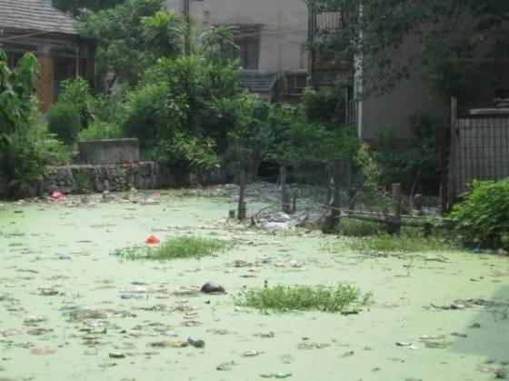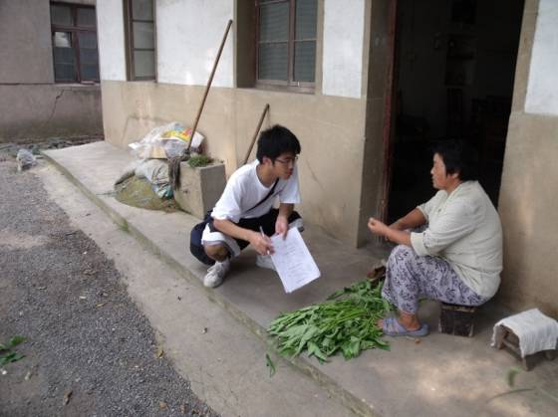
图5.5 巢湖市污染源调查
水质分析仪器采用德国WTW便携式溶氧仪（安徽大学提供）、美国HACH公司的便携式DRB200消解炉和DR2800光度仪及浮游植物荧光仪PHYTO-PAM，分别进行现场监测和室内分析。在城区主要河流布置10个采样点，如图5.6所示。现场监测指标为溶解氧（DO）、电导率和水温（T），实验室分析指标为化学需氧量（COD）、氨氮（NH₃-N）、总氮（TN）和总磷（TP）。
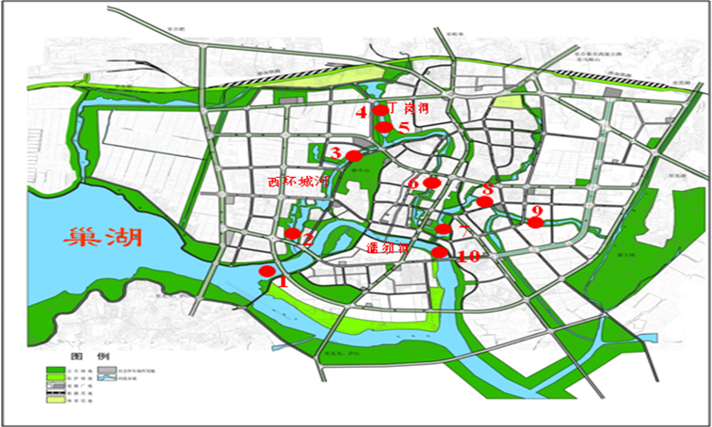

图 5.6 巢湖市水质调查采样点
水质调查有两部分内容，一是对10个采样点连续两天进行采样分析，掌握城区河流的水质状况；二是对城区两条典型河流进行24小时连续监测，每隔2小时采一次样品，进行现场和室内分析，了解各个监测项目随时间的变化规律。图5.7为同学们正在进行现场取样和水质监测。
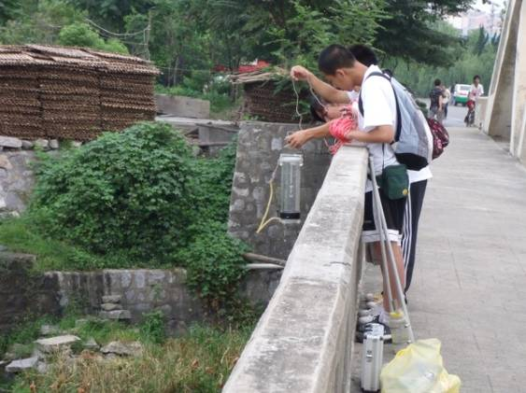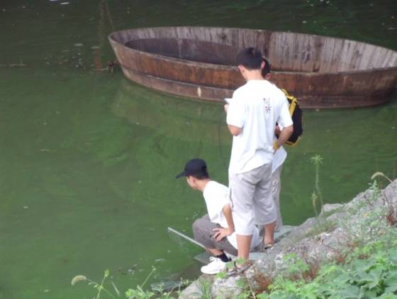
图5.7 现场取样及水质监测分析

5.5 巢湖湖区富营养化现状
根据我们在忠庙附近观测点的观察，巢湖富营养化问题比较严重，在巢湖水面上，大片的湖水被聚集的藻类染成蓝绿色，在微风的吹拂下飘动，聚集的厚度可达1~2mm，聚集物粘滞滑腻，由翠绿色的扁平藻类颗粒组成，如图5.8所示。
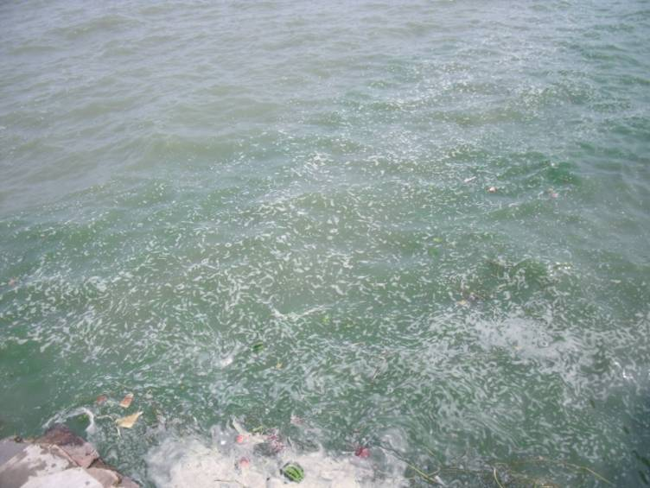
图5.8巢湖富营养化现象
为了进一步了解巢湖的历史和现状，特邀请巢湖市环境保护局丁局长做了巢湖富营养化的专题讲座。根据丁局长的介绍，对巢湖的水文及水质情况有了进一步的认识。
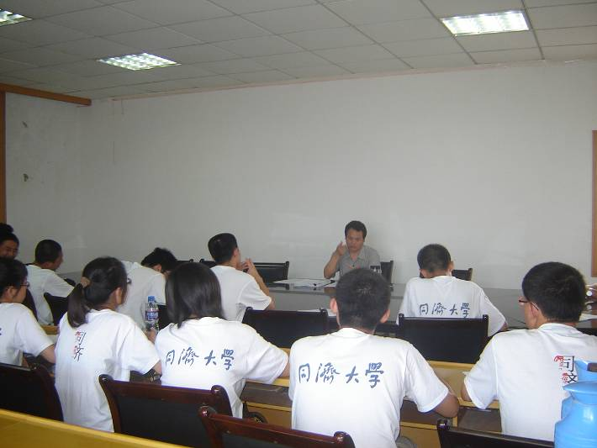
巢湖发生水华的现象由来已久，大约可追溯到19世纪末，但历史上大多是依赖于大规模的社会调查。而关于巢湖蓝藻水华的科学调查源于20世纪50年代末。近年来，一些关于蓝藻水华分布的遥感影像资料估算，巢湖4~11份均有明显的蓝藻水华，绝大多数聚集在西湖区，最大蓝藻水华覆盖面积
略占全湖区面积的1/4。并有统计 图 5.9 巢湖市环保局局长专题讲座
分析发现，蓝藻暴发与风速的关系密切。一般蓝藻爆发时的平均风速均在2.5 m/s
以下，以1~2 m/s为主。过小的风速都不利于蓝藻聚集，过大的风速会在湖面引起风浪将蓝藻沉入水中，也不利于蓝藻聚集。因此，小风（风速1~2 m/s）有利于蓝藻暴发。
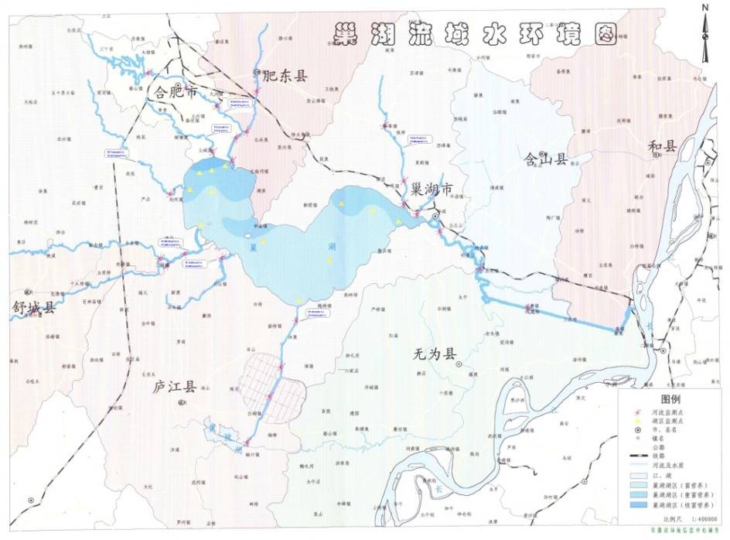
水文过程对巢湖营养盐的输入输出影响很大，主要是由入湖河流水量和水质的变化引起的。巢湖流域有33条河流，分别属杭埠河—丰乐河、派河、南淝河—店埠河、柘皋河、白石山河、裕溪河等7条水系（如图5.10），其中，裕溪河是巢湖唯一的出流河道，也是巢湖和长江的唯一通道，杭埠河、丰乐河、派河、南淝河、店埠河、柘皋河、白石山河、裕溪河等水系水量占流域径流量的90%以上。地表径流对巢湖中TN、TP浓度的影响是双重的，既增加污染负荷，又增加氮磷的输出，但是从总体上看流出导致的N、P输出量大于地表径流等的输入量。因此，丰水年份缩短了湖水的滞留时间，有利于降低巢湖湖水中的TN、TP含量。
巢湖蓝藻水华问题引起了全世界的关注，巢湖市有关部门也在积极探索控制蓝藻的有效技术。然而，大多数科学工作者和政府官员急功近利，热衷于速效速成的方法，崇尚应急思维，想通过一些先
图 5.10 巢湖流域水环境图 进的技术解决巢湖的蓝藻水华问题。但是，他们多以失败告终，这中间面临的困难可以用万念俱灰来形容。大量的失败和教训告诉我们，湖泊的蓝藻水华和富营养化治理需要回归理性，这不是一蹴而就的，需要更多的关注和努力。

5.6 城区河流污染源调查与分析
城区污染源调查采取了全面调查和重点调查相结合的方法，分个小组进行，从西环城河南边的西坝口路桥开始，沿途经过丁岗河、东环城河和濡须河，时间是2009年7月16日和7月18日两天。观察沿途河水的水质现状，深入居民家庭访问，并通过居委会等管理部门了解所在小区的人口、生活用水等信息，从而对巢湖市城区河流的污染源及其负荷有了全面的了解。污染源调查的部分现场细节从图2可以看出，污染源调查的途径如图5.11所示。
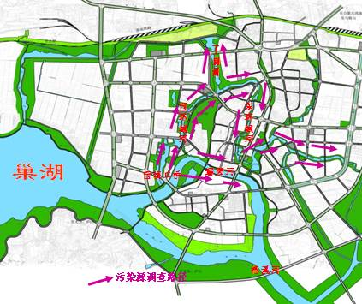
图5.11 巢湖市水系污染源调查路径
整体而言，巢湖市城区水系长期水流不畅，不能内外沟通，环城河、天河需靠泵站排污和补充新水，而环城河与天河、丁岗河与西城河、东环城河与洗耳池、陆家河与洗耳池、河南塘与天河等水体之间或沟通程度不足，或根本没有沟通，从而降低了环城河的自净能力，而城东片基本无自排出路，更是死水一潭。另外，长期受纳城市污水，河道底泥污染严重，且缺乏有效的处理处置手段。河道淤积严重，局部地段河底较高、甚至封堵，河床较窄，水流不畅；内部水系普遍存在沿河违章搭建房屋、乱倒垃圾现象，致使水流受阻；现状部分河床较高，断面不足，淤积严重，水流不畅，涵闸断面不足，不利水系沟通；底泥污染严重，水生生态系统遭到严重破坏，不利于水体自我修复；亟需有效的处理处置技术对环城河水系进行综合治理和修复。

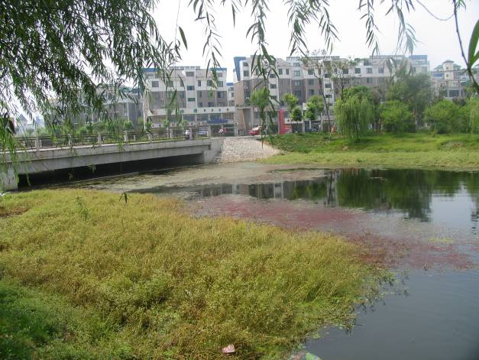
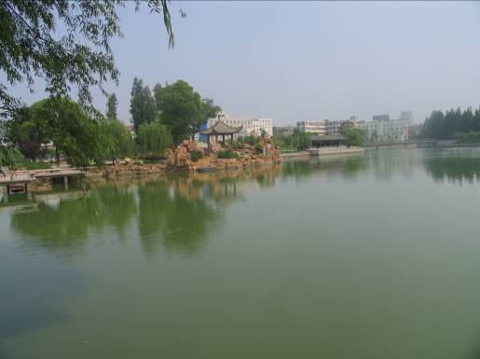

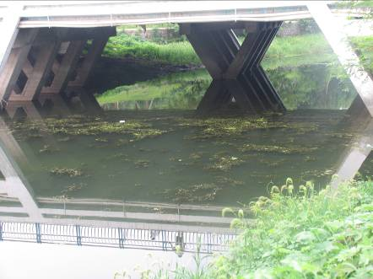
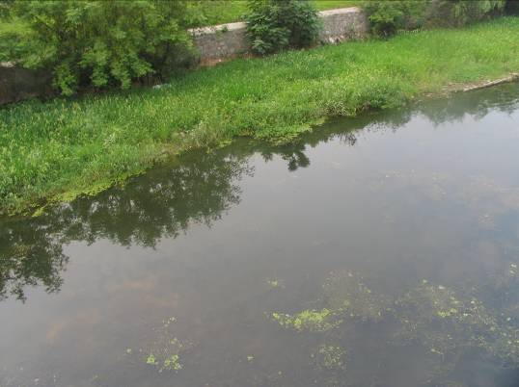

图 5.12 长满各种水草的河道
对巢湖城区河流水系的污染源进行了定量分析。主要污染源有居民生活源、养殖业及餐饮业等。
（1）沿岸居民生活污水及污染物产生量采用人均综合排污系数法。居民生活污水产生量W及污染物负荷M的计算公式如下：
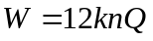
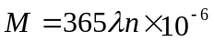
式中，W — 居民生活污水产生量（t/a）；
k — 排放系数，约为0.8~0.9；
n — 调查区域居民人口数量（人）；
Q — 调查区域居民月人均用水量（t/人•m）；
M — 居民生活污水污染物产生量（t/a）；
λ — 污染负荷产生系数（g/人•d）。
根据实际调查数据及相关资料，居民的月人均用水量约为3吨，排放系数k取0.9；生活污水化学需氧量、氮和磷等污染物产生系数分别为76 g/人•d、10 g/人•d、1.0 g/人•d。由此计算城区河流居民每年产生污水量W为710661.6 t，COD排放量为608.45 t，TN排放量为80.06 t，TP排放量为8.006 t。
（2）畜禽养殖污染物年产量M的计算如下：
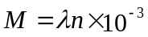
式中，M — 牲畜的污染物污染物产生量（t/a）；
λ — 每头猪年平均污染物产生系数（kg/头/a）。
调查发现，城区河流沿岸有13户居民养猪，平均养殖数量为6头/户，共计猪78头。经查阅相关资料，每头猪每年的COD排放量9.8 kg；年均TN排放量5.13 kg；年均TP排放量1.34 kg。养殖业对城区河流的贡献为：COD排放量0.76 t/a；TN排放量0.40 t/a；TP排放量0.11 t/a。
（3）餐饮业生活污染源产生量W及排放量M的计算公式如下：
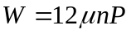
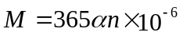
式中，W — 餐饮业污水产生量（t/a）；
M — 餐饮业污水污染物产生量（t/a）；
μ — 排水系数，约为0.88；
N — 调查区域餐饮业餐位总数（餐位）；
P — 调查区域餐饮业每个餐位月均用水量（t/餐位•m）；
λ — 每个餐位平均污染物产生系数（ g/餐位•d）。
对于城区河流周遭的餐饮业，根据实际调查数据及相关资料，每个餐位的月均用水量约为1.0 t，排放系数为0.88。其中，化学需氧量、TN和TP等污染物产生系数分别为193g/餐位·d、3.53g/餐位·d、0.58g/餐位·d。餐饮业污水年排放量为15523.2 t，各污染指标COD年排放量103.55 t，TN为1.89 t，TP年排放量0.31 t。
将城区河流各种污染源总量相加，计算得到城区河流沿岸污水每年产生总量为726184.8 t，COD排放总量为712.8 t/a，TN排放量为82.4 t/a，TP排放量为8.4 t/a。由于城区河流沿岸多以居民小区为主，居民生活污染源产生污水总量最大，约占污水产生总量的97.9%；且各种污染物COD、TN及TP的年排放量居民生活源的贡献均占绝对优势，分别为总量的85.4%，91.2%和95.4%。

5.7 城区河流水文水质状况

5.7.1城区河流水系水质现状
根据典型性和代表性的原则，在巢湖市居巢区城区河流水系中布置10个采样点，对这些采样点的水质监测分析结果如表5.1和表5.2所示。
表5.1 7月16日城区河流不同采样点水质状况
序号 | 水温  （℃） | DO  (mg/L) | COD  (mg/L) | NH₃-N  (mg/L) | TN  (mg/L) | TP  (mg/L) | 藻类
 |  |  |  |  |  |  | 蓝 | 绿 | 硅
1 | 30.9 | 4.64 | 15.5 | 0.32 | 0.4 | 0.30 | 22.01 | 18.17 | 0
2 | 29.9 | 3.77 | 12.0 | 0.45 | 0.5 | 0.51 | 24.54 | 18.37 | 4.28
3 | 31.5 | 3.40 | 13.3 | 0.40 | - | 0.30 | 33.49 | 14.34 | 23.28
4 | 26.8 | - | 43.6 | 1.69 | 19.8 | 6.76 | 24.64 | 10.64 | 28.33
5 | 29.5 | - | 18.8 | 1.23 | 18.9 | 1.81 | 17.93 | 13.70 | 11.86
6 | 31.3 | 1.76 | 20.7 | 0.74 | 1.2 | 0.96 | 84.75 | 31.45 | 64.64
7 | 31.7 | 7.00 | 32.6 | 1.92 | 3.7 | 1.14 | 286.82 | 101.84 | 0
8 | 30.8 | 5.24 | 31.1 | 0.34 | - | 0.45 | 167.10 | 78.01 | 63.47
9 | 31.7 | 3.64 | 36.5 | 0.54 | - | 0.55 | 21.92 | 37.62 | 7.97
10 | 32.1 | 5.63 | 16.7 | 0.62 | 1.8 | 1.11 | 50.30 | 19.39 | 17.50

表5.2 7月18日城区河流不同采样点水质状况
序号 | 水温  （℃） | DO  (mg/L) | COD  (mg/L) | NH₃-N  (mg/L) | TN  (mg/L) | TP  (mg/L) | 藻类
 |  |  |  |  |  |  | 蓝 | 绿 | 硅
1 | - | - | 30.5 | 0.25 | 0.9 | - | 54.97 | 30.01 | 0
2 | - | - | 25.8 | 0.22 | - | - | 45.66 | 23.81 | 0
3 | - | - | 15.9 | 0.30 | 1.1 | - | 43.47 | 18.68 | 17.17
4 | 30.0 | - | 40.1 | 1.03 | 13.4 | - | 28.86 | 0 | 40.90
5 | 31.4 | - | 21.4 | 1.49 | 1.5 | - | 33.73 | 1.24 | 36.73
6 | 32.9 | 3.09 | 15.8 | 0.28 | 1.3 | - | 55.59 | 10.36 | 29.04
7 | 32.7 | 6.63 | 33.7 | 1.15 | 3.8 | - | - | - | -
8 | 31.1 | 2.63 | 27.0 | 0.48 | - | - | 146.77 | 72.20 | 12.69
9 | 32.0 | 1.52 | 19.7 | 0.37 | - | - | 35.50 | 0 | 50.91
10 | - | - | 15.4 | 0.51 | 1.9 | - | 57.01 | 7.88 | 42.05

从表中数据可以看出，溶解氧含量明显偏低，这个与溶解氧在早上含量一般较低的趋势是符合的，但有一些地区的溶解氧含量明显低于正常的河流值，如6#点。6#点位于东环城河，属于闹市区，周围分布着大量的小饭店和散户，河道边上垃圾满地，生活废水往往直接泼洒在路边（如图5.13所示），有些废水直接排入河道，其溶解氧浓度较低可能与所受的人为污染较大所致。另外，该区域浮游植物总量较大，叶绿素含量约180.84 μg/L，也可能是导致早上DO含量较低的直接原因。
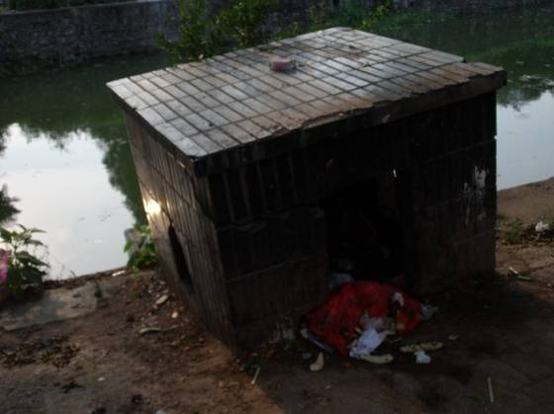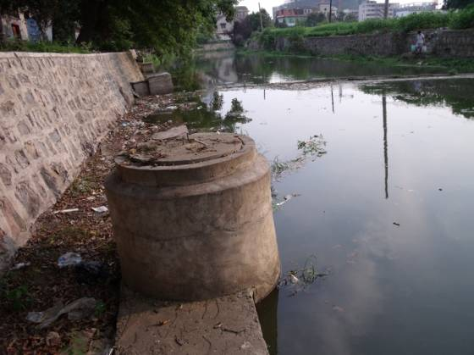
图5.13 东环城河6#点岸边环境
从表5.1和表5.2中可以看出，城区河流的COD含量明显偏高，约为自然水体的3~5倍。部分河流的TN大于巢湖湖区25年的TN平均值2.62 mg/L，全部河流TP含量大于甚至远远大于巢湖25年的TP平均值0.23 mg/L。蓝藻是城区河流的优势藻种，部分点位硅藻是优势种，如4#、5#和9#点。一些死水区受污染十分严重，不仅遭受人为污染，而且聚集大量的蓝藻，腐烂的蓝绿藻散发出浓烈的恶臭味。
4#点和5#点布设于丁岗河中，属于死水区，河水基本不流动。河岸居民多为外来打工人口，房屋多为自家搭建，无下水管道等设施，生活污水直接排入河中或者排入陆地系统。从4号点往北的水域基本淤积完全，看不到水面，被居民种的蔬菜和杂草占据（如图5.14）。由于生活污水和围垦对该水域的影响，该条河段COD值高达43.6 mg/L，是其它河段的两倍之多。TN和TP含量分别高达19.8 mg/L和6.76 mg/L。该区域硅藻含量明显增加，甚至超过蓝藻含量，这可能与该静止的水体生境有关。另外，据我们的调查，该区域居民仍在该河水中洗衣洗菜，会对身心健康带来严重威胁。
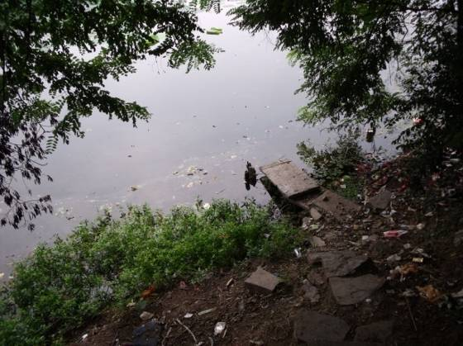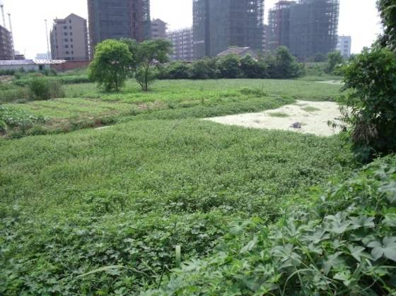
图5.14 丁岗河河滨排污口及围垦现状
7#点位于洗耳池附近，蓝绿藻含量很高，分别为286.82和101.84 μg/L。该水体进出口都比较窄，导致大面积的死水区，引起了大面积的藻类聚集，水面藻类厚度可达5 mm，并且腐烂的藻类发出阵阵恶臭，严重影响了洗耳池公园的景观。8#点位于经济比较发达的小区周围，水质受人为干扰大，藻类含量约在140~160 μg/L，属于重度富营养化水体。
综上，巢湖城区河流总体上受人为污染严重，COD含量在12.0 mg/L以上，是一般的天然水体COD含量的3~5倍；TP含量一般大于0.2 mg/L，叶绿素含量大于40 μg/L，根据OECD的富营养化判断标准，巢湖城区河流总体上属于富营养化状态。部分河段由于受生活污水的影响，NH₃-N含量过高，TN和TP含量严重超标，属于重度富营养化水体，叶绿素含量可超过100 μg/L，甚至高达388.66 μg/L。蓝藻是巢湖市城区的优势种，而在很难形成流动的水体中，如丁岗河，硅藻数量明显增加，甚至超过了蓝藻的含量，成为优势种。

5.7.2 城区河流水系水质日变化规律
选择典型的两个采样点3#点和6#点，进行了24小时（2009年7月17日00:00~22:00）水质变化分析。3#点位于卧牛山公园附近，离居民区较远，水质比较干净；6#点位于闹市区，如前文所述，水质较差，藻类含量较高。两个点位24小时水温变化不大，在32.1 ℃和34.3 ℃之间。两个点位溶解氧和化学需氧量的变化趋势分别如图5.15和图5.16所示。
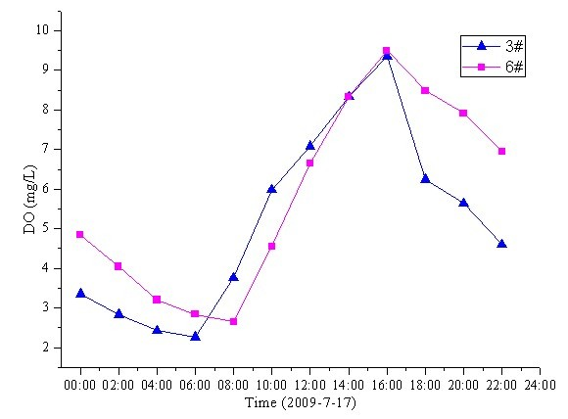
图5.15 3#和6#点24 h 溶解氧日变化趋势
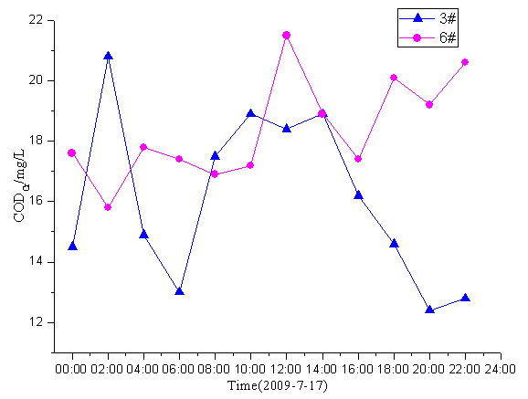
图5.16 3#和6#点24 h 化学需氧量的日变化趋势
从图5.15可以看出，水体溶解度日变化剧烈，总体呈S型变化趋势，符合一般湖泊河流中DO的日变化规律。两个点的DO值在早晨达到最低值，3#点DO最低值在早上6点达到最低，而6#点达到最低值的时间晚了2个小时，两个点的溶解氧同时在下午16点达到最高值。依据水体中藻类的代谢规律，将水体溶解氧的变化大致分成平稳衰减期、快速上升期、过渡期和快速衰减期四个阶段。白天浮游藻类活动剧烈，依靠高强度的光合作用释放出大量的O₂，并在水中富集，使得水体中的DO浓度大幅攀升，达到过饱和状态；傍晚至晚上，随着光合作用的减弱，藻类的呼吸作用增强，水体溶解氧浓度转为下降趋势，水体中的过饱和溶解氧快速释放并在进入不饱和状态后下降速度减缓，最终达到氧亏的状态，溶解氧下降的较低水平。
COD的日变化趋势并无明显的规律性（如图5.16）。但通过两个点的比较，可以发现人为干扰下（6#点）COD的日变化呈现一定的规律性。从0点到早上8点，人类活动较少，需水量也较小，COD含量稳定在较低的水平，并且在人类活动最少的凌晨2点降至最低。白天人类活动较为频繁，需水量也较大，COD含量也在一个较高的水平，并且在需水量最大的中午和晚上达到较高值。而3#点受人类活动干扰较少，出现COD含量大的波动可能与水体的流动和交换有密切关系。
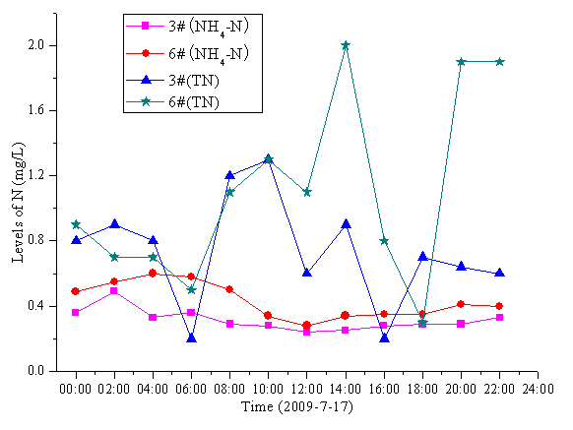
图5.17 3#和6#点24 h NH₄-N和TN的日变化趋势
NH₃-N和TN等营养盐的日变化趋势如图5.17所示。总体而言，6#点的NH₃-N和TN含量大于3#点，这说明人为干扰对水体营养盐含量增加影响很大。两个点NH₃-N的变化趋势并不明显，基本稳定在0.24~0.55 mg/L之间。两个点TN的变化都比较剧烈，3#点TN的变化剧烈程度小于6#点。这也说明，如果要对人为干扰比较剧烈的水体进行营养盐长期监测，采样时间必须统一，这也得出的实验结果才能够反映水体中营养盐的时空变化规律。6#点TN的最高值达到2 mg/L，约是3#点TN峰值的1.5倍，6#点的最低值0.5 mg/L接近3#点的平均值，说明人类生活对水体营养盐的影响非常大，在进行营养盐分析时应该考虑人为作用的影响。TP的日变化趋势并不明显，两个点之间的差别不大，3#点的变化剧烈程度大于6#点，其中，3#点TP的浓度范围为0.42~0.79 mg/L，6#点TP的浓度变化范围为0.56~0.68 mg/L，6#点TP的平均值0.62 mg/L大于3#点的平均值0.53 mg/L，但是没有明显的规律性可言。
综上，城区河流水系的溶解氧日变化符合S型变化趋势，但溶解氧含量总体上偏低；化学需氧量的变化并无明显的规律性，COD含量的波动与人为干扰和水体流动与交换关系密切；NH₃-N的日变化趋势并不明显，基本稳定在0.24~0.55 mg/L之间；TN和TP的含量受人类活动的干扰较大，在人类活动集中的闹市区河流中TN和TP的含量远大于远离人类干扰的水体。

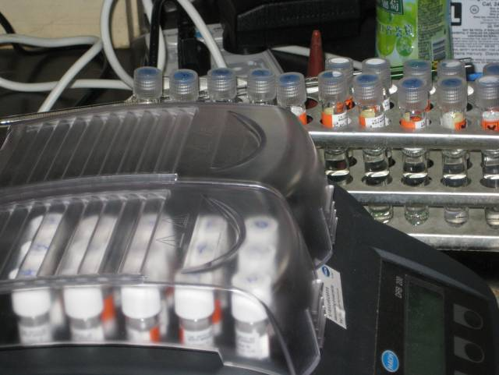
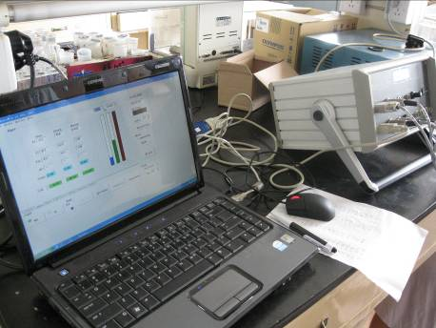

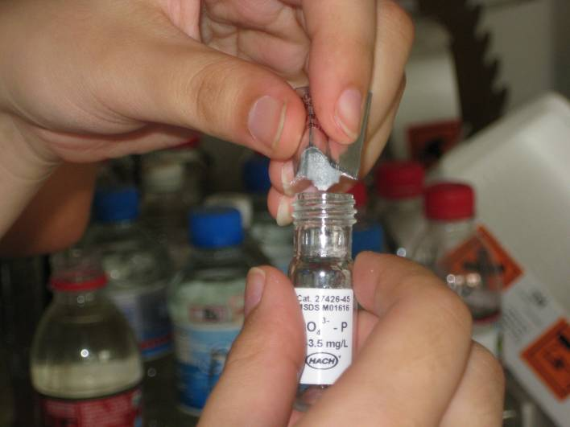
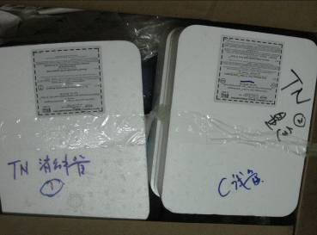

图 5.18 实验室水质分析

5.7.3 城区河流水系浮游植物的日变化规律
采用浮游植物荧光仪PHYTO-PAM对藻类的日变化趋势进行了研究。
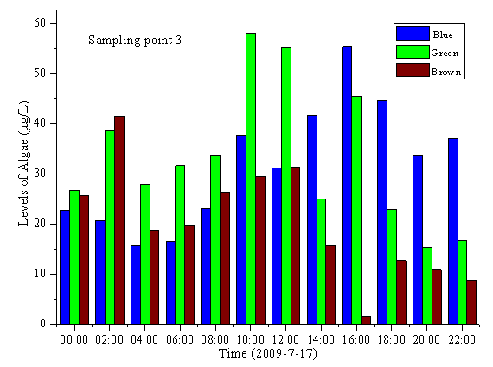
图5.19 3#点24 h藻类含量的日变化趋势
图5.19反映了3#点藻类含量的日变化趋势。除了凌晨2点是硅藻略占优势外，从0点至中午12点，绿藻一直为优势种，甚至占据绝对优势，如在中午12点绿藻含量比蓝藻多24.08 μg/L，比硅藻多23.9 μg/L，在上午10点绿藻含量是绿藻含量的1.5倍，是硅藻含量的2倍。从下午两点开始，绿藻数量迅速减少，而蓝藻迅速增加，成为绝对优势种，此间硅藻的数量也急剧减少。一天中水温的变化并不剧烈，而出现蓝藻、绿藻和硅藻在不同时段都能成为优势种的情况也并非偶然。
尽管从一天的时间和一个点的监测并不能找出明显的规律性，但至少反映出藻类的优势种并非单一的某些物种，在环境条件适于某种藻类生活时，这种藻类就能够迅速增加而成为优势种。3#点一天中藻类含量的最大值发生在上午10点，约为125.26 μg/L，最低值出现在晚上20点，接近60 μg/L。硅藻在绿藻成为优势种的情况下，仍能与之抗衡，数量上也没有下降太多；而在蓝藻成为优势种时，硅藻数量迅速下降，在16点甚至降到1.59 μg/L，是同期蓝藻含量的2.8%，绿藻含量的3.5%。同时，绿藻含量与上午相比也有明显的下降，这说明蓝藻对生存环境的适应能力远大于绿藻和硅藻，蓝藻的迅速生长对硅藻的影响很大。
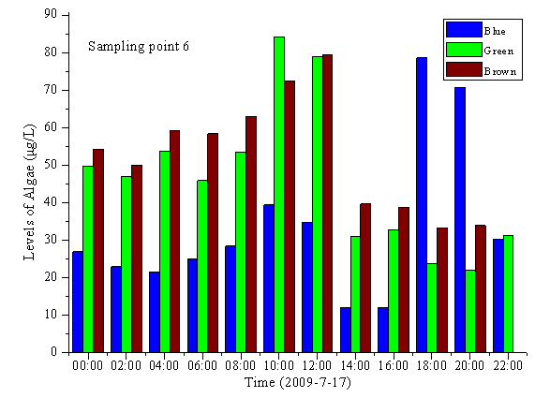
图5.20 6#点24 h藻类含量的日变化趋势
6#点藻类含量的日变化趋势和3#点有明显的差异，如图5.20和图5.21。硅藻从0点至上午8点为优势种，而这段区间绿藻的含量和硅藻差异不大，在日光照射强烈的10点至12点，绿藻含量迅速攀升，增加的幅度超过硅藻，成为优势种。从下午14点至16点，蓝藻、绿藻和硅藻的含量都迅速减少，叶绿素总含量仅为中午12点的40%，此区间硅藻仍成为优势种。晚上18点至20点，蓝藻数量迅速增加，成为绝对优势种。到晚上22点，硅藻含量几乎减少至0。
由于人为的原因，生活污水对藻类的影响很大，从而导致6#点和人为干扰较小的3#点藻类变化差异很大。邓贵道等（2006）对巢湖忠庙附近的开敞水域中微囊藻的昼夜迁移进行了研究，时间为2002年10月14日下午15点至15日上午11点，每隔4 h采样一次，发现微囊藻的密度在白天远远高于夜间，这种差异可以达到数倍。从3#点也可以看出，上午10点至下午18点，蓝藻的含量远远大于其他时段，蓝藻在下午16点的最高值55.42 μg/L约是最低值（凌晨4点）的3.5倍之多，白天蓝藻含量的平均值38.92 μg/L远大于夜间的平均值24.39 μg/L。而6#点的蓝藻数量并未有这样的规律，其蓝藻在白天的平均含量34.15 μg/L只比夜间的平均含量32.84 μg/L略高。说明在人类生活得干扰下，蓝藻的生长会受到一定程度的影响。
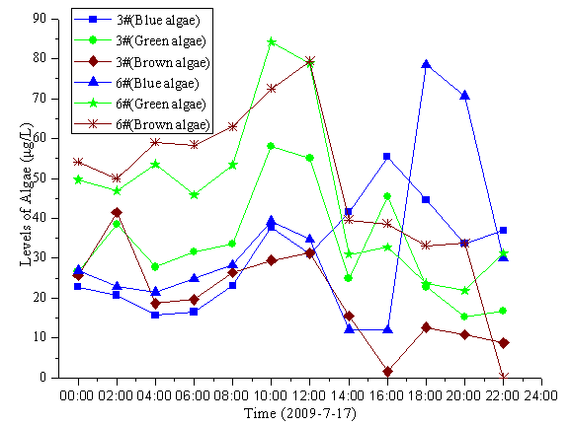
图5.21 3#点和6#点藻类含量的比较
为了更好的比较两点之间藻类变化的差异，将3#点和6#点的藻类变化做到一张图上，能够比较清晰的看出两个点的差异，如图6.26所示。从图中可以看出，3#点和6#点绿藻和硅藻的变化趋势类似，蓝藻的变化趋势从0点至12点类似，在12点以后出现近乎相反的趋势。夏日人类开始活动的时间较晚，约在12点开始进入用水高峰期，因此，可能由于受到人为干扰，6#点蓝藻的变化与3#点呈现出明显的差异。6#点硅藻的含量远远低于3#点，绿藻的含量在0点至12点差异较大，而从12点以后两者的差异并不明显。
综上，在远离人类干扰的水体中，由于水温条件差异不大，蓝藻、绿藻和硅藻在不同的环境条件下交替成为优势种，蓝藻适应环境的能力远大于绿藻和硅藻，且在白天的平均含量大于夜间；而在人类干扰比较严重的闹市区水体中，藻类数量总体大于远离人类干扰的水体，硅藻增加的优势明显，但藻类的变化并无明显规律。

5.8 结论和建议
尽管受于时间所限，本次调查仍然得到了许多有价值的结论，对富营养化水体的认识有了进一步的加深，也为将来的示范工程建设奠定了一定得基础，并提供了一些有价值的数据资料，主要结论归纳如下：
（1）巢湖蓝藻水华问题依旧十分严重，需要投入更多的关注和精力。但是湖泊富营养化问题的解决并不是一蹴而就的，需要回归理性，尊重自然规律，充分认识具有系统完整性的湖泊及与其密切相关的流域，在漫长而艰巨的努力下恢复健康的湖泊生态系统。
（2）污染源调查结果表明，巢湖市城区水系长期水流不畅，不能内外沟通，或根本没有沟通，再加上长期受纳城市污水，河道淤积严重，内部水系普遍存在沿河违章搭建房屋、乱倒垃圾现象，致使水流受阻严重。居民生活污染源产生污水总量最大，约占污水产生总量的97.9%；且各种污染物COD、TN及TP的年排放量居民生活源的贡献均占绝对优势，分别为总量的85.4%，91.2%和95.4%。餐饮及养殖业等产生的污染负荷量很小，但对综合环境质量的影响较大。
（3）巢湖城区河流总体上受人为污染严重，COD含量是一般的天然水体COD含量的3~5倍；TP含量一般大于0.2 mg/L，叶绿素含量大于40 μg/L，巢湖城区河流总体上属于富营养化状态。部分河段由于受生活污水的影响，NH₃-N含量过高，TN和TP含量严重超标，属于重度富营养化水体。蓝藻是巢湖市城区的优势种，而在很难形成流动的水体中硅藻数量明显增加，甚至超过了蓝藻的含量，成为优势种。
（4）城区河流水系的溶解氧日变化符合S型变化趋势，但溶解氧含量总体上偏低；化学需氧量的变化并无明显的规律性，COD含量的波动与人为干扰和水体流动与交换关系密切；NH₃-N的日变化趋势并不明显，基本稳定在0.24~0.55 mg/L之间；TN和TP的含量受人类活动的干扰较大，在人类活动集中的闹市区河流中TN和TP的含量远大于远离人类干扰的水体。
（5）人类活动对藻类的生长和分布影响较大。在远离人类干扰的水体中，由于水温条件差异不大，蓝藻、绿藻和硅藻在不同的环境条件下交替成为优势种，蓝藻适应环境的能力远大于绿藻和硅藻，且在白天的平均含量大于夜间；而在人类干扰比较严重的闹市区水体中，藻类数量总体大于远离人类干扰的水体，硅藻增加的优势明显，但藻类的变化并无明显规律。
根据调查的总结和体会，认为从目前的情况来看，巢湖市居巢区部分地区居民收入水平较低，市政设施极为落后，大多数居民区无下水道系统和污水处理设施，居民生活污水未经处理直接排放，有的直接排入水体，有的则排到土地系统，河流水系受生活污水、生活垃圾及围垦等干扰严重，亟需相关部门加强管理。其次，在城区河流中直接洗衣服和洗菜的现象比较普遍，大量的洗涤剂汇入河流，对水体水质的影响较大，建议加强流域保护，做好宣传教育工作，使群众们认识到河流流域的治理与群众的切身利益是息息相关的，为城区河流的治理提供一个良好的氛围。最后，死水区对河流水质及浮游植物种类和分布的影响很大，开展城区河流水系的水质保障与修复技术研究与示范，对城市可持续发展的水环境需求提供支持，为实现巢湖流域水环境质量持续与全面的改善及功能提升提供技术支撑显得尤为必要和紧迫。

